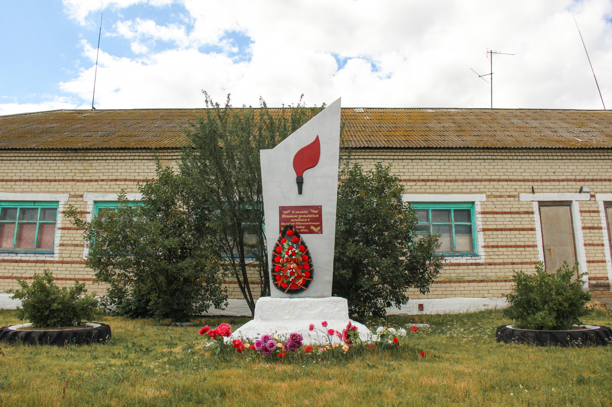**д. Комарова, пер. Школьный, 2**

Обелиск в честь погибших воинов Великой Отечественной войны.  Адрес: д. Комарова, переулок Школьный, 2.

Автор: неизвестен. Дата открытия:  1968 год.

Доски с увековечиванием имён погибших нет.